รายงานผลปฏิบัติการ Packet Tracer
การประกาศเส้นทางดีฟอลต์ผ่านโพรโทคอล OSPFv2 (Propagate a Default Route in OSPFv2)
วันที่จัดทำ: 6 สิงหาคม 2569 (2026)
ผู้จัดทำรายงาน: [ชื่อ-นามสกุลของผู้จัดทำ]

จุดมุ่งหมายของการทดลอง
แบ่งเป้าหมายการทดลองออกเป็นสองส่วนหลัก ดังนี้
1) ตั้งค่าเส้นทางดีฟอลต์ (Default Route) สำหรับเชื่อมต่อออกสู่อินเทอร์เน็ต แล้วเผยแพร่เส้นทางดังกล่าวไปยังเราเตอร์เครื่องอื่นภายในโดเมน OSPF โดยอัตโนมัติ
2) พิสูจน์ทราบว่าเครื่องคอมพิวเตอร์ปลายทางในแต่ละเครือข่ายย่อยสามารถติดต่อกับเว็บเซิร์ฟเวอร์ที่ตั้งอยู่นอกระบบเครือข่ายภายในได้จริง

ตอนที่ 1 การตั้งค่าและเผยแพร่เส้นทางดีฟอลต์

ขั้นตอนที่ 1 — ทดสอบการติดต่อสื่อสารกับเว็บเซิร์ฟเวอร์ก่อนตั้งค่า
เริ่มจากรัน ping จากเครื่องลูกข่ายทั้งสามเครื่อง (PC1, PC2, PC3) ไปยังหมายเลข IP ของเว็บเซิร์ฟเวอร์คือ 64.100.1.2 เพื่อดูสถานะการเชื่อมต่อเบื้องต้นก่อนที่จะมีการปรับแต่งค่าใด ๆ บนเราเตอร์
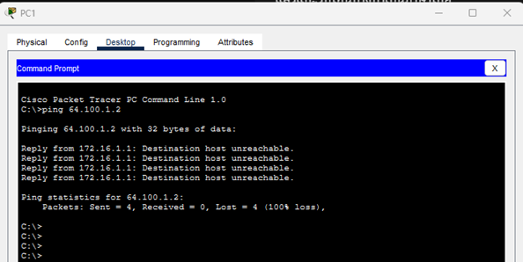
รูปที่ 1: ผลการ ping จาก PC1 ไปยัง 64.100.1.2 ก่อนตั้งค่า — ล้มเหลวทั้งหมด
คำถาม: การ ping ครั้งนี้สำเร็จหรือไม่
คำตอบ: ไม่มีครั้งใดสำเร็จเลย แพ็กเก็ตทั้งหมดที่ส่งไปสูญหายทั้งหมด (100% loss)
คำถาม: อุปกรณ์ใดเป็นผู้ตอบกลับ และข้อความที่ได้รับคือข้อความใด
คำตอบ: อุปกรณ์ที่ตอบกลับคือดีฟอลต์เกตเวย์ของเครื่องลูกข่ายเครื่องนั้น ๆ เช่น กรณี ping จาก PC1 ผู้ตอบกลับคือ R1 (172.16.1.1) โดยข้อความที่ได้รับคือ "Destination host unreachable" ซึ่งบางครั้งอาจปรากฏเป็น Request timed out แทน
จากนั้นเข้าตรวจสอบตารางเส้นทาง (routing table) ของเราเตอร์ R1, R2 และ R3 ด้วยคำสั่ง show ip route เพื่อค้นหาสาเหตุที่แท้จริงของปัญหา
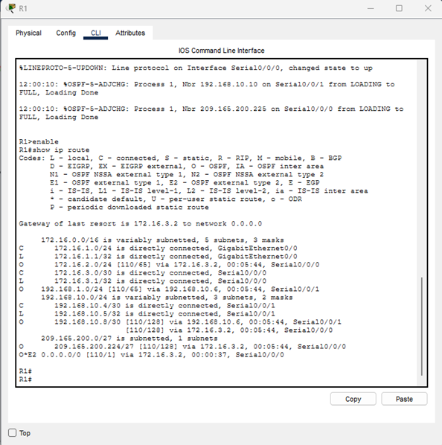
รูปที่ 2: ผลลัพธ์ show ip route บน R1 ก่อนมีเส้นทางดีฟอลต์
คำถาม: มีข้อความใดในตารางเส้นทางที่บ่งชี้ว่าเหตุใดการ ping ไปยังเว็บเซิร์ฟเวอร์จึงล้มเหลว
คำตอบ: พบข้อความ "Gateway of last resort is not set" อยู่ในผลลัพธ์ ซึ่งสื่อความว่าเราเตอร์ยังไม่มีเส้นทางสำรองไว้ใช้งานสำหรับปลายทางที่ไม่ปรากฏอยู่ในตารางเส้นทาง กล่าวคือยังไม่มีทางออกไปสู่อินเทอร์เน็ตนั่นเอง

ขั้นตอนที่ 2-3 — กำหนดเส้นทางดีฟอลต์บน R2 และเผยแพร่เข้าสู่ OSPF
ดำเนินการดังต่อไปนี้บนเราเตอร์ R2 ซึ่งเป็นจุดเชื่อมต่อออกสู่อินเทอร์เน็ตผ่านพอร์ต Serial0/1/0:
• เข้าสู่โหมด global configuration บน R2
• สร้างเส้นทางดีฟอลต์ให้ชี้ออกทาง Serial0/1/0
• เข้าสู่โหมดตั้งค่า OSPF แล้วสั่งให้เผยแพร่เส้นทางดีฟอลต์นี้ไปยังเราเตอร์ตัวอื่นในระบบ
คำสั่งที่ใช้บน R2 มีดังนี้
R2> enable
R2# configure terminal
R2(config)# ip route 0.0.0.0 0.0.0.0 Serial0/1/0
R2(config)# router ospf 1
R2(config-router)# default-information originate
ระบบจะแจ้งเตือนข้อความ "Default route without gateway, if not a point-to-point interface, may impact performance" ซึ่งเป็นเพียงคำเตือนทั่วไปเกี่ยวกับลักษณะของอินเทอร์เฟซ ไม่ได้ทำให้คำสั่งใช้งานไม่ได้
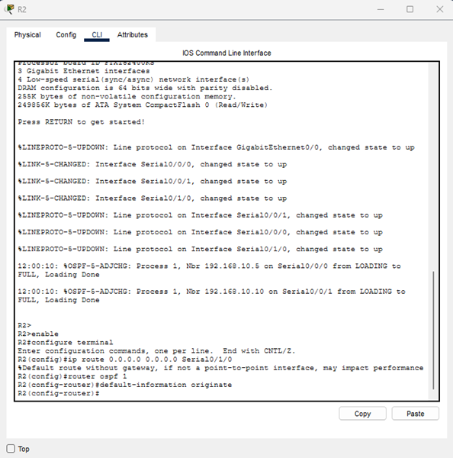
รูปที่ 3: การตั้งค่า ip route และ default-information originate บน R2

ขั้นตอนที่ 4 — ตรวจสอบตารางเส้นทางบน R1 และ R3 อีกครั้ง
หลังตั้งค่าเรียบร้อยแล้ว ให้กลับไปรันคำสั่ง show ip route บน R1 และ R3 อีกรอบ เพื่อยืนยันว่าทั้งสองเราเตอร์ได้รับเส้นทางดีฟอลต์ที่ R2 กระจายผ่าน OSPF มาแล้วหรือยัง
ผลการตรวจสอบพบว่า ทั้ง R1 และ R3 มีรายการเส้นทาง 0.0.0.0/0 ปรากฏขึ้นในตาราง กำกับด้วยสัญลักษณ์ O*E2 ซึ่งบ่งบอกว่าเป็นเส้นทางดีฟอลต์ที่ถูกนำเข้าสู่ระบบ OSPF จากภายนอก (External Type 2) ผลลัพธ์นี้ยืนยันว่าเราเตอร์ทุกตัวในเครือข่ายรับรู้ทางออกสู่อินเทอร์เน็ตแล้วโดยไม่ต้องตั้งค่าเส้นทางดีฟอลต์แยกในแต่ละเครื่องด้วยตนเอง
รูปที่ 4: ผลลัพธ์ show ip route บน R1 หลังได้รับเส้นทางดีฟอลต์ (O*E2) จาก R2

ตอนที่ 2 การพิสูจน์ทราบการเชื่อมต่อ
ทำการ ping จากเครื่อง PC1, PC2 และ PC3 ไปยัง IP 64.100.1.2 ของเว็บเซิร์ฟเวอร์อีกครั้งหนึ่ง หลังจากที่ R2 เผยแพร่เส้นทางดีฟอลต์เข้าสู่ระบบ OSPF เรียบร้อยแล้ว
ผลลัพธ์ที่ได้คือแพ็กเก็ตทั้ง 4 ชุดที่ส่งไปจากแต่ละเครื่องได้รับการตอบกลับครบถ้วน (Sent = 4, Received = 4, Lost = 0, 0% loss) โดยมีเวลาตอบสนองอยู่ในช่วงประมาณ 7-8 มิลลิวินาที ซึ่งแสดงว่าการเชื่อมต่อสมบูรณ์
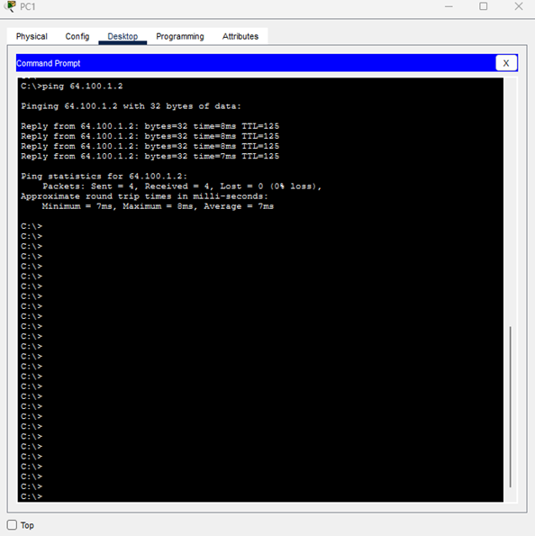
รูปที่ 5: ผลการ ping จาก PC1 ไปยัง 64.100.1.2 หลังตั้งค่า — สำเร็จทั้งหมด

สรุปผลการทดลอง
จากการทดลองสามารถสรุปได้ว่า การกำหนดเส้นทางดีฟอลต์ไว้ที่เราเตอร์ที่เชื่อมต่อกับอินเทอร์เน็ตเพียงจุดเดียว (R2) ร่วมกับการใช้คำสั่ง default-information originate ภายในโพรเซส OSPF เพียงพอที่จะทำให้เราเตอร์ทุกตัวในระบบ (R1, R2, R3) รับรู้เส้นทางออกสู่อินเทอร์เน็ตโดยอัตโนมัติ โดยไม่จำเป็นต้องตั้งค่าเส้นทางดีฟอลต์แยกกันในแต่ละอุปกรณ์ ส่งผลให้เครื่องคอมพิวเตอร์ลูกข่ายทุกเครื่องในเครือข่ายภายใน (PC1, PC2, PC3) สามารถติดต่อสื่อสารกับเว็บเซิร์ฟเวอร์ภายนอกได้สำเร็จตามวัตถุประสงค์ของการทดลองที่ตั้งไว้

